「北海道災害派遣福祉チーム（DWAT）」チーム員募集

１．目的
公益社団法人北海道社会福祉士会では、大規模災害発生時に福祉専門職で編成される「北海道災害派遣福祉チーム（DWAT）」を組成するためのチーム員を募集します。

２．募集要件
下記の２つの要件を満たすもの。
① 社会福祉士資格を有して３年以上
② チーム員登録研修を受講できること
※今年度受講できない方は次年度受講していただきます。
※（参考）チーム員登録研修の開催日は未定ですが、前年度は2月に行われています。

３．申込締切
２０２6年12月14日（月） １6：００まで（本年度の登録研修受講に間に合わせるため）
※2026年12月15日以降も常時募集をしますが、年度内の登録研修を受講することはできません。
2026年度開催する登録研修を受講いただき正式にDWATチーム員となります。

４．申込方法
申込フォームに必要事項をご入力ください。
▼申込フォーム▼
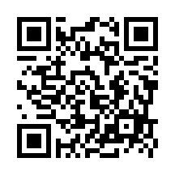

【URL】https://forms.gle/E3aT4FgKBW3ECA8V7

- 申込フォームへの入力を推奨しますが、事情により困難な場合は下記問い合わせ先までご連絡をお願いします。

５．お問合せ先
公益社団法人 北海道社会福祉士会 事務局
電話 : 011−213−1313 E-mail : info@hokkaido-csw.or.jp

